Documentation sur la calculatrice :

Main page

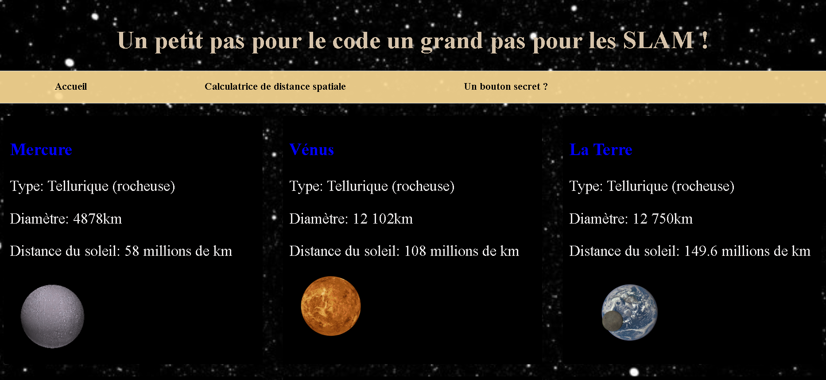

Quand je clique sur une planète

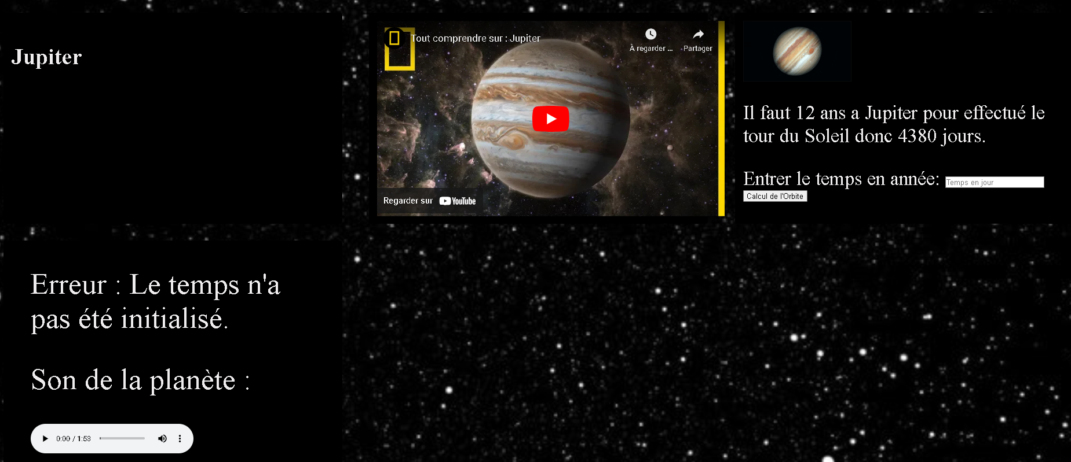

Bouton nav-bar calculatrice :

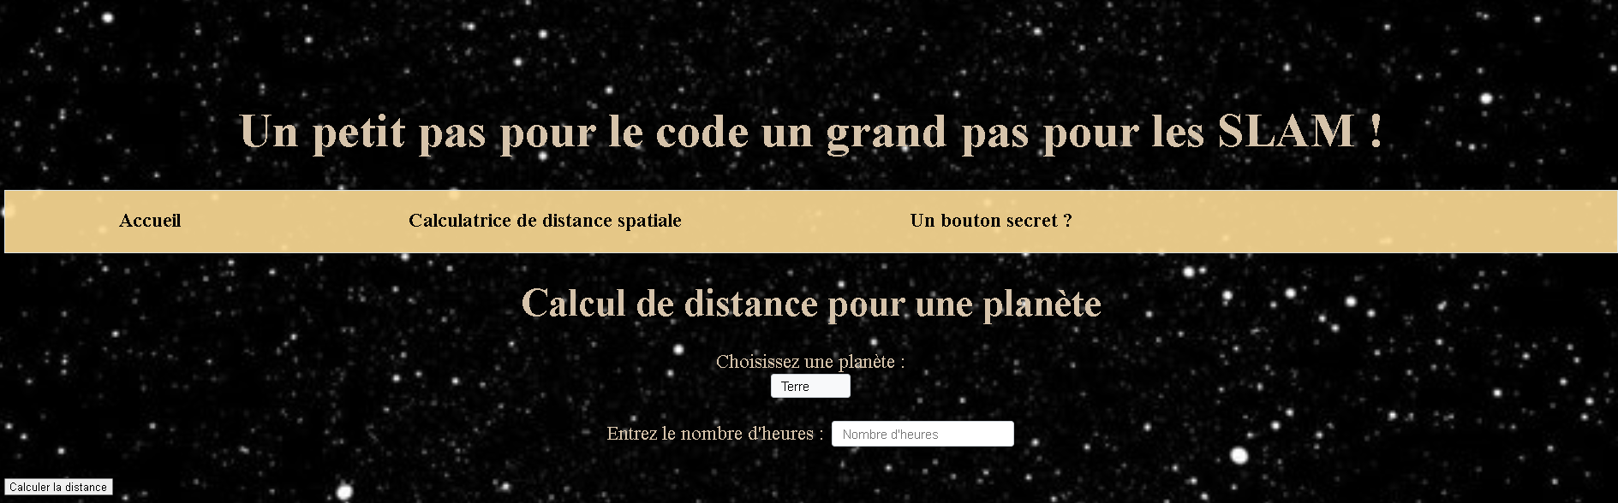

Le bouton secret :

